**三、 Sequence to Sequence (Seq2Seq)**

* 編碼器與解碼器

Seq2Seq 模型主要由編碼器與解碼器兩個RNN組成，編碼器負責將輸入序列編碼轉換成中間向量 (Context Vector)，解碼器再根據中間向量轉換成文字輸出。在預測的過程中，當前字詞的預測不僅取決於前面已翻譯的字詞，亦考慮原始輸入。

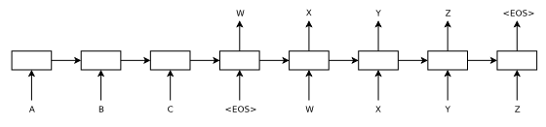 運作過程中，編碼器最後時間神經元的隱藏層輸出到解碼器的第一個神經元，透過激勵函數與 Softmax 層篩選出機率最大者做為下一個神經元的輸入，如圖5。

圖 5,Seq2Seq 結構圖, 來源: Seq2Seq 論文

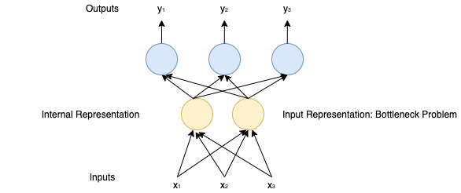 問題出現於中間向量，在編碼器以最後一個神經元進行轉換時，依序由左到右讀取資訊，但中間向量仍為固定維度的向量。導致轉換後的向量無法涵蓋所有輸入序列的訊息，先被輸入之重要訊息將在轉換後權重降低甚至消失。